Министерство науки и высшего образования Российской Федерации
федеральное государственное бюджетное образовательное учреждение высшего образования
«Российский экономический университет имени Г.В. Плеханова»
МОСКОВСКИЙ ПРИБОРОСТРОИТЕЛЬНЫЙ ТЕХНИКУМ.

Специальность: 09.02.07 Информационные системы и программирование
Квалификация: Программист

ОТЧЕТ
ОСНОВЫ ПРОЕКТИРОВАНИЯ БАЗ ДАННЫХ
Создание базы данных в SQL
Листов: 6

Выполнил студент  Группы П-8-24  Брагин Назар Андреевич  «____» _________ 2025 года | Проверил преподаватель  ___________Е.М.Парамонова  «____» _______2025 года

Москва 2025
Цель работы: изучить процесс создания базы данных, таблиц и связей между ними средствами SQL Server. Освоить работу с ограничениями целостности данных и порядком удаления объектов базы данных без нарушения зависимостей.
Ход работы: для начала создаётся база данных «order_zakazi», в которой будут размещаться все таблицы.
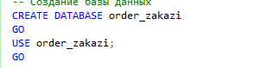
Рисунок 1- создание БД
После этого начинается работа над созданием таблиц. Для начала создаются таблицы, не имеющие внешних зависимостей. Каждая таблица имеет свой первичный ключ и поля с ограничениями NOT NULL. Так же наполнение, такое же как в физической модели.
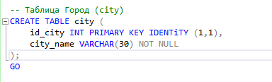
Рисунок 2- создание таблицы города
Далее создаются зависимые таблицы, где устанавливаются связи через FOREIGN KEY. Эти таблицы отсылаются на другие.
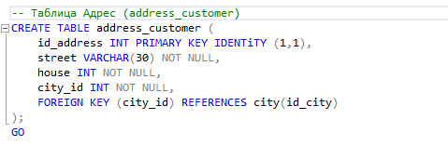
Рисунок 3- создание таблицы адресов с внешним кличем

Аналогично создаются таблицы:
- customer — ссылается на address_customer
- order_configuration — связывает size и order_zakaz
- order_zakaz — связывает все остальные сущности (клиента, конфигурацию, статус, сотрудника).
Самая сложная таблица – таблица в середине ER-диаграммы, там больше всего зависимостей, так как она отсылается на все остальные таблицы.
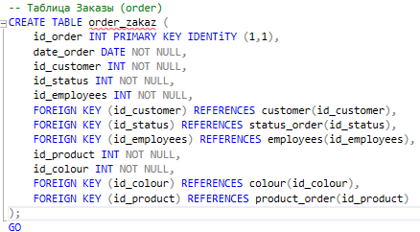
Рисунок 4 - таблица заказов
После создание всех таблиц база данных выглядит так:

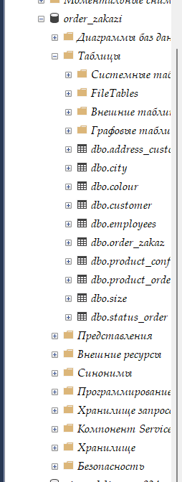
Рисунок 5 - готовая БД
Теперь следует шаг удаление БД. Чтобы было возможно удалить БД, нужно удалить ее таблицы в обратном порядке – от центра физической модели. Если попытаться удалить таблицу не по порядку – будет выдана ошибка, так как на таблицу ссылаются другие. И так, в данном случае удаление пойдет в порядке, показанном на скрипте:
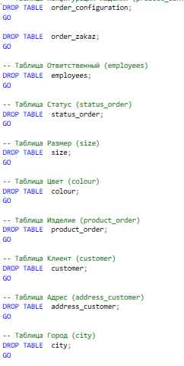
Рисунок 6 - удаление таблиц

После, для удаления БД, сначала нужно выбрать другую БД – master, так как нельзя удалить БД, которая используется в данный момент:
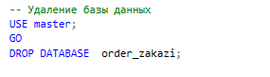
Рисунок 7 - удаление БД

Вывод: в ходе работы была создана база данных для системы оформления заказов. Реализованы связи между таблицами, обеспечивающие целостность данных. Проверена корректность работы скрипта при создании и удалении всех объектов базы данных.

